Состав Правительства Тульской области

Заместители Губернатора Тульской области
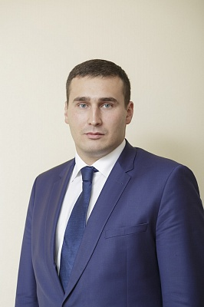

Пантелеев Михаил Юрьевич
Первый заместитель Губернатора Тульской области - председатель Правительства Тульской области

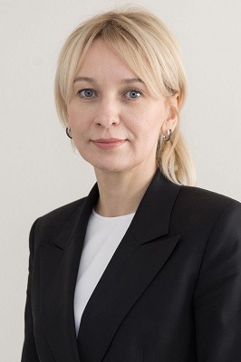

Архипова Наталья Александровна
Заместитель Губернатора Тульской области

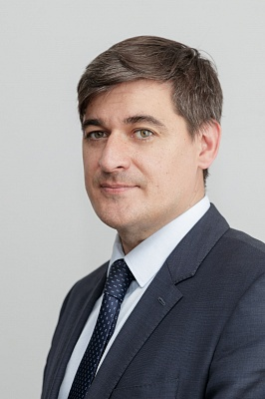

Давлетшин Алексей Фаритович
Заместитель Губернатора Тульской области



Якушкина Галина Ивановна
Заместитель Губернатора Тульской области - руководитель аппарата Правительства Тульской области - начальник главного управления государственной службы и кадров аппарата Правительства Тульской области

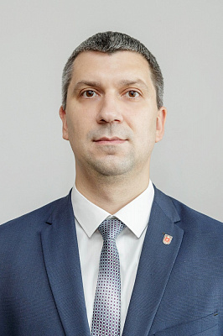

Раков Ярослав Юрьевич
Заместитель Губернатора Тульской области

Заместители председателя Правительства Тульской области
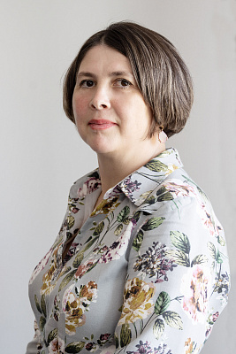

Аникина Наталья Юрьевна
Заместитель председателя Правительства Тульской области

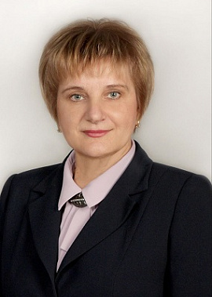

Гремякова Ольга Петровна
Заместитель председателя Правительства Тульской области

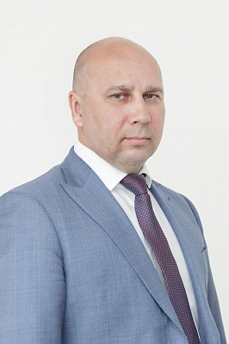

Марков Дмитрий Сергеевич
Заместитель председателя Правительства Тульской области

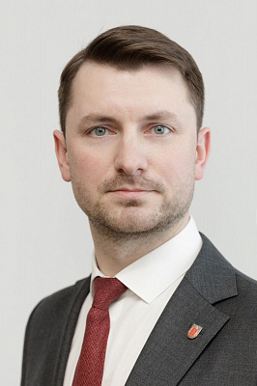

Татаренко Павел Владимирович
Заместитель председателя Правительства Тульской области

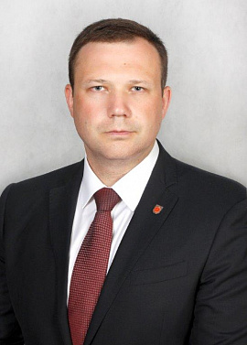

Бибиков Александр Александрович
Заместитель председателя Правительства Тульской области - министр по контролю и профилактике коррупционных нарушений в Тульской области

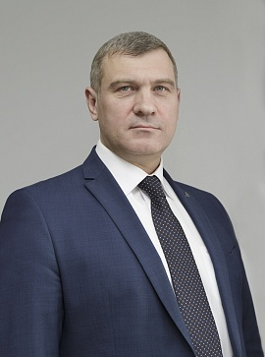

Дудник Родион Борисович
Заместитель председателя Правительства Тульской области - министр транспорта и дорожного хозяйства Тульской области

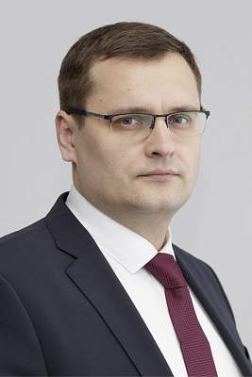

Казенный Игорь Васильевич
Заместитель председателя Правительства Тульской области - министр имущественных и земельных отношений Тульской области

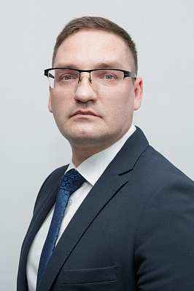

Степин Алексей Степанович
Заместитель председателя Правительства Тульской области - министр сельского хозяйства Тульской области

Министры Тульской области
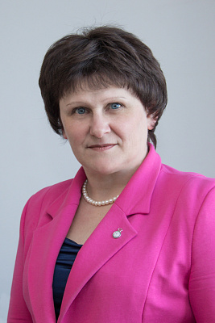

Абросимова Татьяна Алексеевна
Министр труда и социальной защиты Тульской области



Баринова Анастасия Александровна
Министр молодежной политики Тульской области

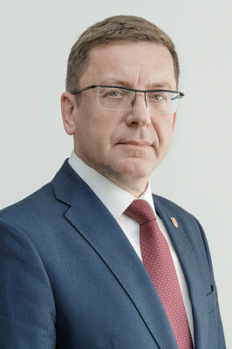

Дючков Олег Иванович
Министр жилищно-коммунального хозяйства Тульской области

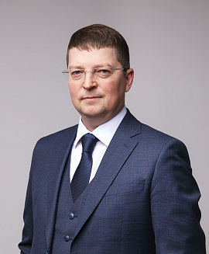

Еланцев Николай Сергеевич
Министр промышленности и торговли Тульской области

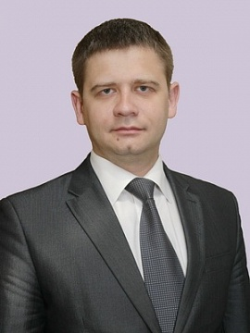

Климов Александр Евгеньевич
Министр финансов Тульской области

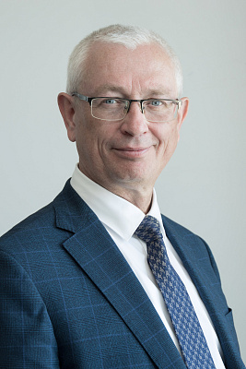

Малишевский Михаил Владимирович
Министр здравоохранения Тульской области

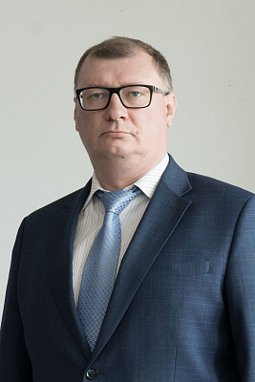

Мусиенко Павел Викторович
Министр строительства Тульской области

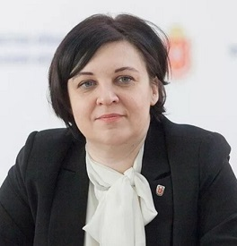

Осташко Оксана Александровна
Министр образования Тульской области

